Un carro armato sbarca sulle Dolomiti, lo Sherman arriva sulla linea "Non mi fido"
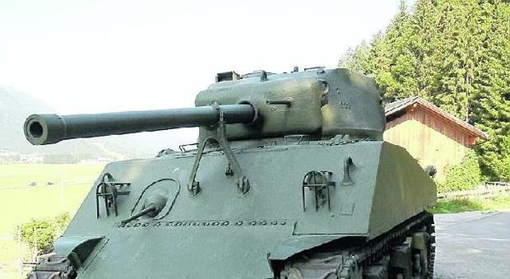
Lunedì 5 Agosto 2019 05:04 Ultimo aggiornamento 09:31
DOBBIACO (BOLZANO) - Il suo destino di carro armato era quello di partecipare, nel 1944, al D-Day per liberare l'Europa dai nazi-fascisti ma il fato ha voluto altro. Così, anziché sulle coste della Normandia, un vecchio Sherman americano è sbarcato ora sotto le Dolomiti appena fuori Dobbiaco per raccontare con la sua presenza curiose storie di guerra mai accaduta. Lo Sherman, un carro leggero ma estremamente versatile, è entrato da questa estate a far parte del progetto Bunker museum che vede volontari al lavoro per recuperare una cintura di fortificazioni presenti tra Alto Adige e Veneto. Fanno parte della cosiddetta linea «Non mi fido», voluta, dopo la conquista dell'Austria da parte dei soldati di Hitler, da Vittorio Emanuele III che mal sopportava il caporale nazista e temeva che, nonostante l'amicizia con Benito Mussolini, la Germania scendesse le valli da Lienz ed entrasse in Italia da conquistatrice.
Proprio fuori Dobbiaco c'è uno dei bunker della linea «Non mi fido», recuperato ed attrezzato così come è stato alle origini e come si è evoluto successivamente. Non è uno scavo in roccia, ma un vero e proprio bunker in cemento armato ricoperto però, come in un parco giochi, da vegetazione, sassi e alberi che lo fanno sembrare un masso alpino. Come lui, con corridoi, piccole camerate, posti di guardia, porte anti scoppio, feritoie ce ne sono almeno quasi 40 censiti. Tutti dovevano far parte di quello che, tra gli anni 1939 e 1943 realizzato a tempo di record, doveva diventare il complesso del Vallo Alpino.
DIFESA NATO
Cambiati gli scenari il bunker di Dobbiaco, ma non solo, entrò a far parte, nel 1948 in ambito Nato e fino al 1992, alla nuova linea determinata dalla Guerra fredda a difesa da una possibile invasione dei Paesi filosovietici. Così il bunker era divenuto una posizione difensiva dove un manipolo di uomini sarebbe stato chiamato a difendere l'accesso, ancora una volta, all'Italia. Per farlo i ragazzi di leva dell'epoca, di cui campeggiano alcune fotografie degli anni 80, erano armati con vecchi fucili Garand (reduci anch'essi del secondo conflitto mondiale), mitragliatrici Mg e un cannone senza rinculo da 105 millimetri e un carro armato posizionato in una fossa di cemento alla stregua di un pezzo d'artiglieria. Nel museo sono conservate alcune armi, suppellettili che vanno dalle razioni K fino alle gavette per il rancio, ma anche maschere antigas e oggetti vari.

